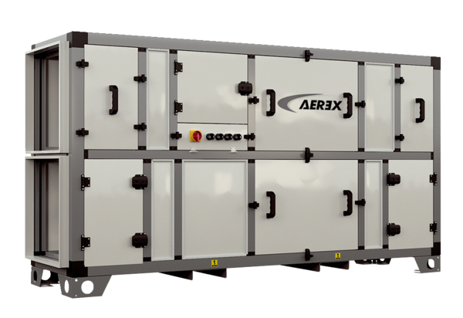Zentrales raumlufttechnisches Kompaktgerät RLT 4000 MV4540VL-EH-Mode 4Verpackungseinheit: 1 StückSortiment: 41
Artikelnummer: 0040.2719Hersteller: AEREX

